**PHÂN TÍCH DOANH SỐ BÁN HÀNG**

**1. Phần mở đầu**

**1.1. Mục tiêu báo cáo:**

Báo cáo này được thực hiện nhằm phân tích doanh số bán hàng tại quán cà phê theo nhiều khía cạnh: loại sản phẩm, thời gian trong ngày, ngày trong tuần và theo tháng. Mục tiêu chính là tìm hiểu hành vi tiêu dùng của khách hàng, xác định mô hình bán hàng và phát hiện các yếu tố mùa vụ ảnh hưởng đến doanh thu.

**1.2. Phạm vi dữ liệu sử dụng:**

Nguồn dữ liệu: Bộ dữ liệu giao dịch quán cà phê (định dạng CSV).

Thời gian: dữ liệu bao gồm các giao dịch trong một năm.

Thành phần dữ liệu: loại cà phê, doanh thu, giờ trong ngày, buổi, ngày trong tuần, tháng, phương thức thanh toán.

**1.3. Tóm tắt thông tin chính:**

Latte là sản phẩm chủ lực, chiếm doanh thu lớn nhất, trong khi Espresso và Cortado tiêu thụ thấp.

Doanh thu đạt đỉnh vào 10h sáng và 16h chiều, phản ánh thói quen tiêu dùng theo ca làm việc.

Thứ 2 vượt trội về doanh số, trong khi Thứ 4 và Thứ 7 là ngày yếu.  
 Doanh thu cao nhất vào tháng 3 và tháng 10, thấp nhất vào tháng 4, cho thấy xu hướng mùa vụ rõ ràng.

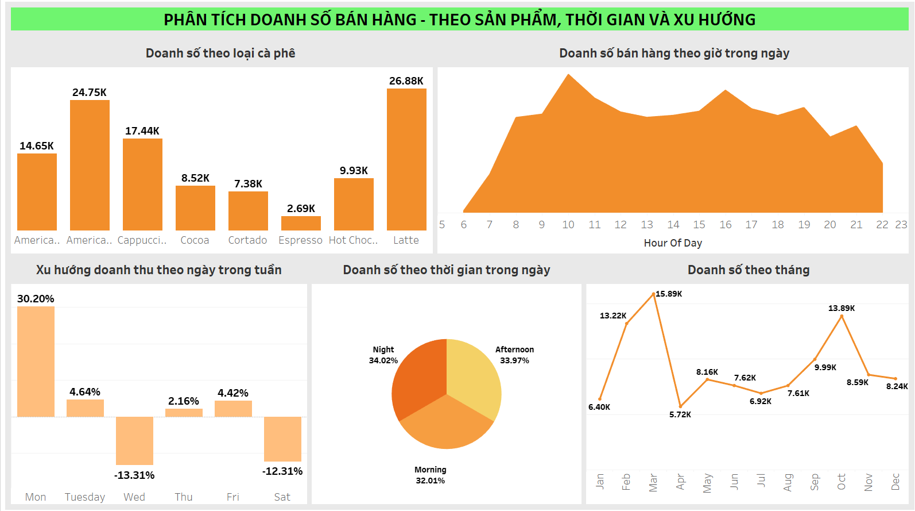

**2. Phân tích chi tiết**

**2.1 Phân tích theo sản phẩm**

Latte dẫn đầu với 26.88K, tiếp theo là Americano with Milk (24.75K) và Cappuccino (17.44K).

Espresso (2.69K) và Cortado (7.38K) có doanh số thấp nhất.

**Nhận xét:** Latte và Americano with Milk là sản phẩm quan trọng cần tập trung duy trì chất lượng và marketing. Espresso và Cortado cần xem lại định vị hoặc đẩy mạnh khuyến mãi để tăng sức hút.

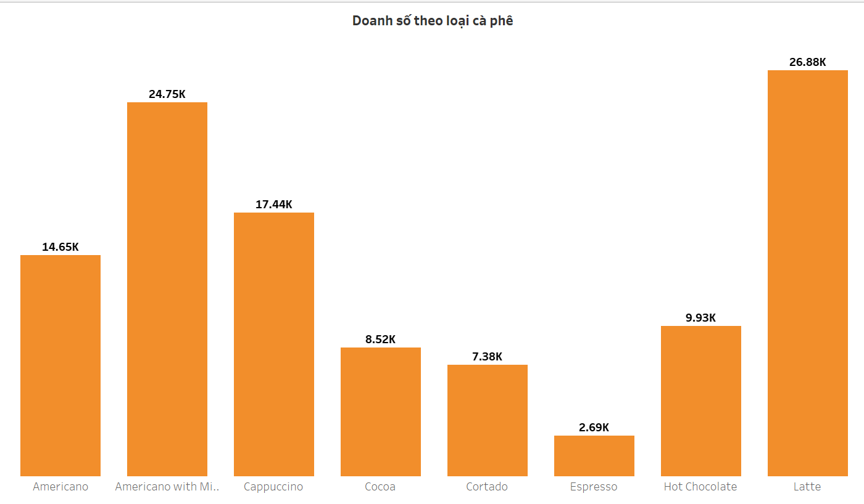

**2.2 Phân tích theo thời gian trong ngày**

Doanh số tăng từ sáng sớm, đạt đỉnh 10h sáng (10.20K) và đỉnh phụ 16h chiều (9.03K). Sau 21h doanh thu giảm mạnh, kết thúc ngày ở mức thấp.

**Nhận xét:** Khách hàng mua nhiều vào giờ đi làm và giờ nghỉ chiều. Quán cần tăng nhân sự, chuẩn bị nguyên liệu và có chương trình khuyến mãi mini ở hai khung giờ này.

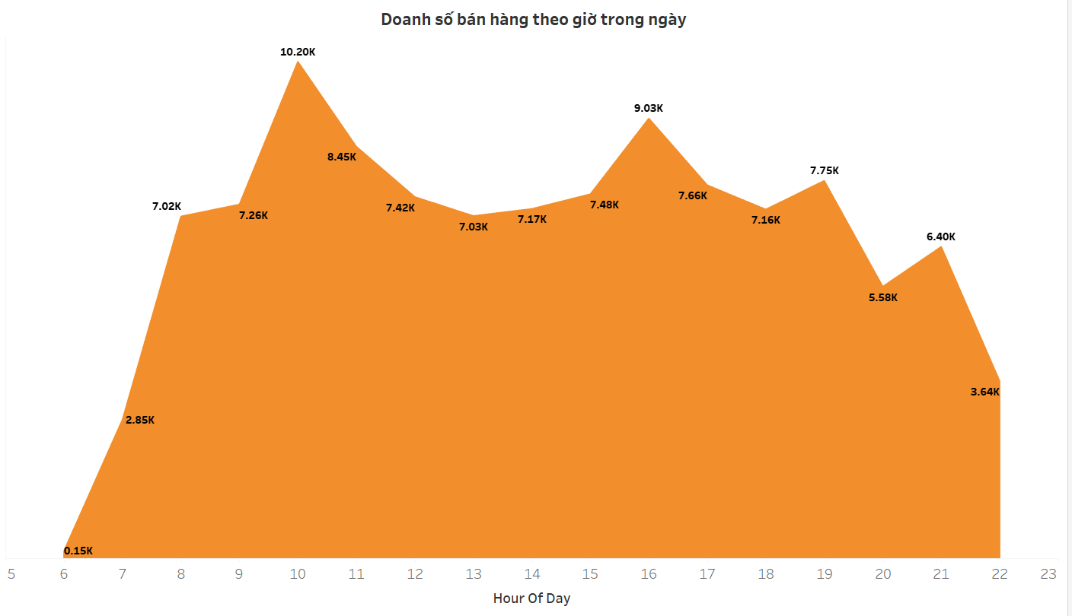

**2.3 Phân tích theo ngày trong tuần**

Thứ 2 tăng trưởng mạnh nhất (+30.2% so với trung bình).

Thứ 4 (-13.31%) và Thứ 7 (-12.31%): doanh số thấp nhất.  
 Các ngày còn lại dao động quanh mức 5%.

**Nhận xét:** Khách hàng tiêu thụ mạnh đầu tuần, yếu giữa tuần và cuối tuần. Có thể tận dụng Thứ 2 để ra mắt sản phẩm mới, đồng thời triển khai khuyến mãi “Mid-week Boost” (Thứ 4) và “Weekend Combo” (Thứ 7) để bù đắp.

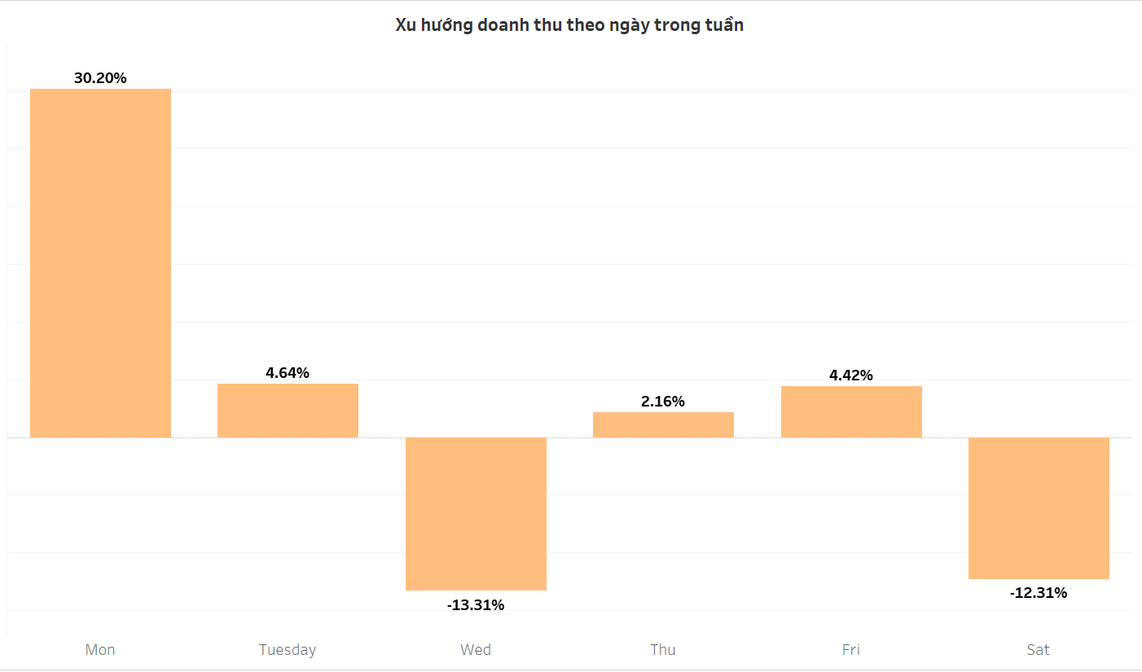

**2.4 Phân tích theo tháng /mùa vụ**

Cao nhất: Tháng 3 (15.89K) và Tháng 10 (13.89K).

Thấp nhất: Tháng 4 (5.72K).

Xu hướng cho thấy mô hình mùa vụ: Q1 và Q4 là cao điểm, Q2 thấp nhất.

**Nhận xét:** Nên chuẩn bị chiến dịch marketing lớn cho Q1 và Q4, đồng thời tìm giải pháp kích cầu cho Q2, đặc biệt là Tháng 4.

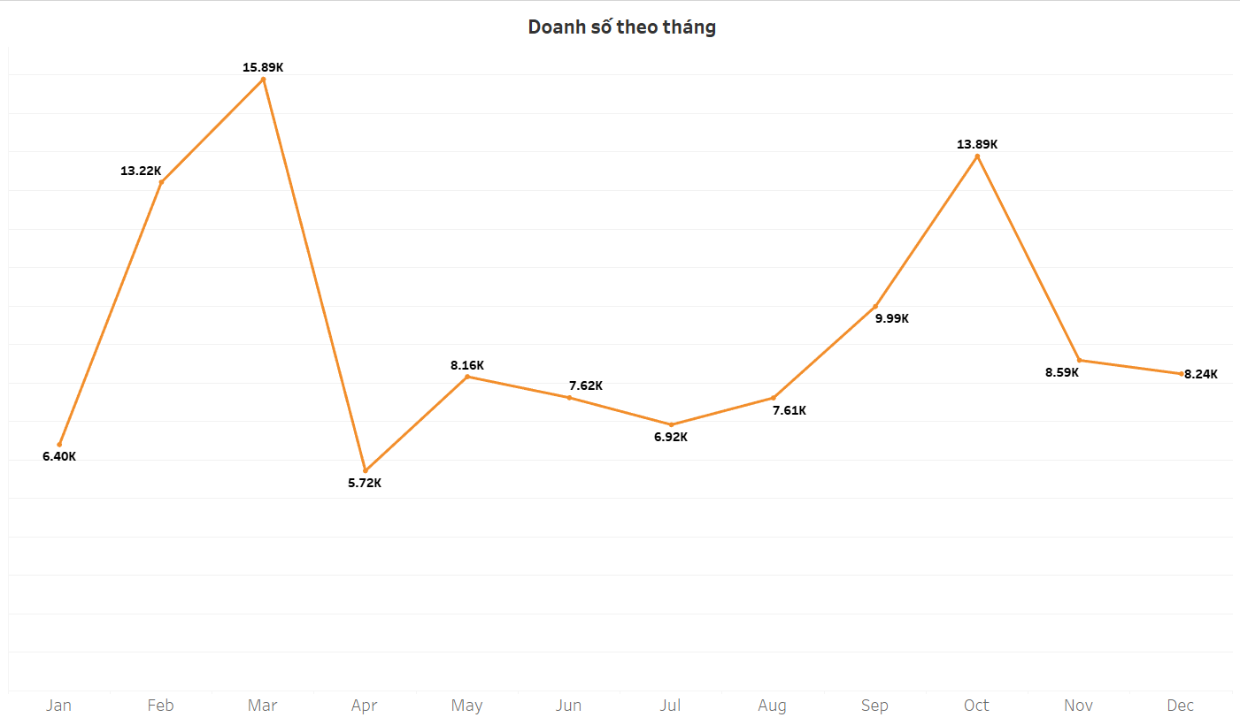

**3. Kết luận & Đề xuất**

**3.1 Tóm tắt insight chính**

Latte và Americano with Milk là sản phẩm chủ lực.

Doanh thu tập trung vào 10h sáng và 16h chiều.

Thứ 2 là ngày mạnh nhất; Thứ 4 và Thứ 7 yếu.

Doanh thu theo tháng có tính mùa vụ, cao điểm vào tháng 3 và 10, thấp nhất vào tháng 4.

**3.2. Đề xuất**

Sản phẩm: Duy trì nhóm chủ lực, thử nghiệm combo khuyến mãi cho Espresso/Cortado.  
 Thời gian: Tăng ca nhân sự và chuẩn bị tồn kho cho giờ cao điểm; thử “Flash Sale” trước peak để kéo dài nhu cầu.

Theo tuần: Tận dụng Thứ 2 cho sản phẩm mới; triển khai khuyến mãi vào Thứ 4 và Thứ 7 để kích cầu.

Theo tháng: Chuẩn bị chiến dịch mùa vụ vào tháng 3 và 10; kích cầu vào tháng 4 bằng combo giảm giá hoặc ưu đãi khách hàng thân thiết.